Договор на поставку товара №
г. Всеволожск | "_____"______________________ 2026 г.

Муниципальное общеобразовательное бюджетное учреждение «Средняя общеобразовательная школа «Всеволожский центр образования» (МОБУ «СОШ «Всеволожский ЦО»), далее именуемое "Заказчик", в лице директора Петрова Олега Анатольевича, действующего на основании Устава, с одной стороны и __________, в лице ________________, действующего на основании ________________, с другой стороны, в соответствии с Федеральным законом от 05.04.2013 № 44-ФЗ " О контрактной системе в сфере закупок товаров, работ, услуг для обеспечения государственных и муниципальных нужд" заключили настоящий Договор (далее - Договор) о нижеследующем:

1.Предмет Договора

1.1. Поставщик обязуется поставить Товар в соответствии со Спецификацией (Приложение № 1 к Договору) (далее – товар, товары), а Заказчик обязуется принять и оплатить Товар в порядке и на условиях, предусмотренных Договором.

1.2. Наименование, количество и иные характеристики поставляемого Товара указаны в Спецификации к Договору (Приложение № 1).
1.3. Поставщик гарантирует, что поставляемый по настоящему Договору Товар полностью соответствует стандартам производителя данного Товара, заявленным характеристикам, требованиям действующего законодательства.

1.4. Идентификационный код закупки 263470311759247030100100020000000000

2. Цена Договора, сроки и порядок оплаты товара по Договору
2.1. Общая цена Договора составляет ____________________________ руб. (условие об НДС).
2.2. Цена Договора включает в себя стоимость всех поставляемых по Договору товаров, транспортные расходы, расходы по доставке, разгрузке, подъему на этаж, а также все прочие расходы, все налоги и сборы, другие обязательные платежи, установленные действующим законодательством Российской Федерации. Все издержки и затраты, связанные с исполнением своих обязательств по Договору, Поставщик несет за свой счет.
2.3. В соответствии с пунктом 5 статьи 78.1 Бюджетного кодекса Российской Федерации по соглашению сторон возможно изменение размера и (или) сроков оплаты и (или) объема товаров в случае уменьшения в соответствии с Бюджетным кодексом Российской Федерации получателю бюджетных средств, предоставляющему субсидии, ранее доведенных в установленном порядке лимитов бюджетных обязательств на предоставление субсидии.
2.4. Цена Договора является твердой, определена на весь срок исполнения Договора и не может изменяться в ходе его исполнения, за исключением случаев, предусмотренных ст. 95 Закона о контрактной системе.
2.5. Товары, поставляемые по Договору, оплачиваются за счет средств бюджетного учреждения.
2.6. Заказчик производит оплату за фактически поставленный товар путем перечисления денежных средств на расчетный счет Поставщика в срок не более 10 (десяти) рабочих дней с даты подписания Заказчиком без замечаний Акта приема-передачи товара (Приложение №2 к Договору), на основании предоставленных Поставщиком Заказчику товарной накладной или УПД, счета, счета-фактуры (при необходимости).
Днем платежа по Договору считается дата списания денежных средств со счета Заказчика.
В случае ненадлежащего оформления или несвоевременного предоставления Поставщиком документов, необходимых для оплаты, срок для оплаты поставленных товаров отодвигается до момента предоставления Заказчику надлежаще оформленных документов.
Заказчик осуществляет расчеты с Поставщиком по безналичному расчету в соответствии с утвержденными бюджетными ассигнованиями и в пределах бюджетных обязательств.
2.7. Авансирование по Договору не предусмотрено.
2.8. Товары, поставленные Поставщиком с нарушением условий Договора, не подлежат оплате Заказчиком до устранения Поставщиком соответствующих нарушений.
2.9. Сумма, подлежащая уплате юридическому лицу или физическому лицу, в том числе зарегистрированному в качестве индивидуального предпринимателя уменьшается на размер налогов, сборов и иных обязательных платежей в бюджеты бюджетной системы Российской Федерации, если в соответствии с законодательством Российской Федерации о налогах и сборах такие налоги, сборы и иные обязательные платежи подлежат уплате в бюджеты бюджетной системы Российской Федерации Заказчиком.

3. Права и обязанности Сторон
3.1. Поставщик обязан:
3.1.1. Поставить товар в соответствии с условиями Договора в полном объеме и надлежащего качества.
3.1.2. Одновременно с поставкой товара передать Заказчику полный пакет надлежащим образом оформленных сопроводительных документов в соответствии с пунктом 5.2. Договора.
3.1.3. Нести риск случайного повреждения товара до передачи его Заказчику.
3.1.4. В случае возникновения обстоятельств, замедляющих поставку товара или делающих её невозможной, в течение одного календарного дня поставить об этом в известность Заказчика в письменном виде.
3.1.5. Направлять своих представителей для оперативного решения вопросов, возникающих при поставке товара в рамках Договора, наделяя их соответствующими полномочиями.
3.1.6. В случае мотивированного отказа Заказчика от принятия поставляемого товара, Поставщик обязан устранить все отмеченные недостатки за свой счёт в течение 5 (пяти) рабочих дней после получения уведомления об отказе от принятия товара.
3.2. Поставщик имеет право:
3.2.1. Самостоятельно определять численность необходимого персонала для поставки товара.
3.2.2. Запрашивать у Заказчика информацию, необходимую для поставки товара.
3.2.3. Требовать своевременной оплаты надлежащим образом поставленного и принятого Заказчиком товара в соответствии с пунктом 2.6. Договора.
3.2.4. Принять решение об одностороннем отказе от исполнения Договора по основаниям, предусмотренным Гражданским кодексом Российской Федерации для одностороннего отказа от исполнения отдельных видов обязательств.
3.3. Заказчик обязан:
3.3.1. Обеспечивать своевременную приемку поставленного товара в порядке и сроки, предусмотренные Договором.
3.3.2. Принять поставленный товар, либо сообщить Поставщику о недостатках, обнаруженных в ходе приемки товара, и дать мотивированный отказ в приемке товара с указанием причин такого отказа.
3.3.3. Произвести оплату поставленных товаров в порядке, предусмотренном пунктом 2.6 Договором.
3.3.4. Отменить не вступившее в силу решение об одностороннем отказе от исполнения Договора, если в течение десятидневного срока с даты надлежащего уведомления Поставщика о принятом решении об одностороннем отказе от исполнения Договора Поставщиком устранено нарушение условий Договора, послужившее основанием для принятия указанного решения.
3.3.5. Направлять своих представителей для оперативного решения вопросов, возникающих при поставке товара в рамках Договора, наделяя их соответствующими полномочиями.
3.3.6. Провести экспертизу для проверки поставленного Поставщиком товара, предусмотренного Договором, в части его соответствия условиям Договора.
3.4. Заказчик имеет право:
3.4.1. Требовать от Поставщика полного и своевременного исполнения обязательств по Договору.
3.4.2. Отказаться от приемки и оплаты товара, не соответствующего условиям Договора.
3.4.3. Принять решение об одностороннем отказе от исполнения Договора по основаниям, предусмотренным Гражданским кодексом Российской Федерации для одностороннего отказа от исполнения отдельных видов обязательств.

4. Сроки поставки товара
4.1. Сроки поставки товара: Поставщик осуществляет поставку Товара в течение 10 (десяти) рабочих дней с даты заключения договора.

5. Место и условия поставки товара
5.1. Местом поставки товара:
-РФ, 188645, Ленинградская область, г.Всеволожск, ул. Знаменская, д.9.
5.2 Перечень документов, которые Поставщик обязан одновременно с передачей товара передать Заказчику: акт приема-передачи товара, товарная накладная или УПД, счет, счет-фактура (при необходимости).
5.3. Доставка товара по адресу, указанному в Договоре, погрузо-разгрузочные работы, спуск, подъем на этаж, осуществляются силами и средствами Поставщика или им привлеченными силами.
5.4. Поставщик обязан согласовать с Заказчиком точное время и конкретную дату поставки товара. Поставка товара должна осуществляться в рабочие дни (с 9:30 до 17:00 – с понедельника по четверг, с 9:30 до 16:00 – в пятницу, с 13:00 до 14:00 – обед (время московское) с соблюдением Поставщиком Правил внутреннего трудового распорядка Заказчика.
Контактное лицо по доставке:
1) Ковригин Дмитрий Владимирович 8(904) 604-72-47 по поставке на адрес: РФ, 188645, Ленинградская область, г.Всеволожск, ул. Знаменская, д.9.
5.5. Поставщик обязан своевременно предоставлять достоверную информацию о ходе исполнения своих обязательств, в том числе о сложностях, возникающих при исполнении Договора.

6. Порядок приемки товара
6.1. Поставщик не позднее чем за 1 (один) рабочий день сообщает Заказчику о готовности к сдаче товара.
Перечень документов, подлежащих оформлению и передаче Поставщиком Заказчику (далее – отчетные документы), определен п. 5.2. Договора. На момент приемки результата поставки товара Поставщик предоставляет Заказчику отчетные документы.
6.2. После доставки Товара, Заказчик проверяет соответствие Товара по количеству тарных мест.
В случае соответствия количества тарных мест данным, указанным в Спецификации, Заказчик подписывает товарную накладную. Подписание товарной накладной подтверждает принятие Заказчиком указанного количества тарных мест и не означает приемку Заказчиком Товара по количеству, качеству и ассортименту.
6.3. Осмотр и проверка Товара на соответствие условиям настоящего Договора и Спецификации о количестве, качестве и ассортименте производятся Заказчиком в течение 10 (десяти) рабочих дней с даты доставки Товара.
Приемка Товара по количеству, качеству и ассортименту подтверждается подписываемым Сторонами Актом приема-передачи товара.
В случае нарушения Поставщиком условий настоящего Договора о количестве, качестве и ассортименте Товара Заказчик вправе предъявить Поставщику соответствующие требования в соответствии с п. п. 6.5 - 6.17 настоящего Договора.
6.4. Обязанность Поставщика по поставке партии Товара считается выполненной с момента подписания обеими Сторонами Акта приема-передачи товара (п. 6.3. настоящего Договора).
6.5. Поставщик, допустивший недопоставку Товара, обязан восполнить непоставленное количество Товара в течение 5 (пяти) рабочих дней с даты предъявления Заказчтком соответствующего требования.
Поставщик обязан допоставить Товар в ассортименте, установленном Спецификацией.
6.6. В случае поставки Товара ненадлежащего качества Заказчик вправе по своему выбору потребовать от Поставщика:
- безвозмездного устранения недостатков Товара в срок не более 5 (пяти) рабочих;
- возмещения своих расходов на устранение недостатков Товара.
6.7. В случае существенного нарушения требований к качеству Товара Заказчик вправе по своему выбору:
- отказаться от исполнения настоящего Договора и потребовать возврата уплаченной за Товар денежной суммы;
- потребовать замены Товара ненадлежащего качества Товаром, соответствующим условиям настоящего Договора, в срок не более 5 (пяти) рабочих дней.
Заказчик предъявляет указанные в настоящем пункте требования, за исключением случая, когда Поставщик, получивший уведомление Заказчика о недостатках поставленного Товара, без промедления заменит поставленный Товар Товаром надлежащего качества.
6.8. Если Поставщик не поставил предусмотренное Спецификацией количество Товара, либо не выполнил требования Заказчика о замене недоброкачественного Товара в установленный срок, Заказчик вправе приобрести непоставленный Товар у других лиц с отнесением на Поставщика всех необходимых и разумных расходов на его приобретение.
Исчисление расходов Заказчика на приобретение Товара у других лиц в случаях его недопоставки Поставщиком или невыполнения требований Заказчика об устранении недостатков Товара производится в порядке, установленном действующим законодательством Российской Федерации.
6.9. Заказчик вправе отказаться от оплаты Товара ненадлежащего качества, а если такой Товар оплачен, потребовать возврата уплаченных сумм впредь до устранения недостатков Товара либо его замены.
6.10. Для проверки поставленного Поставщиком товара, предусмотренного Договором, в части его соответствия условиям Договора Заказчик обязан провести экспертизу. Экспертиза товара, предусмотренного Договором, может проводиться Заказчиком своими силами или к ее проведению могут привлекаться эксперты, экспертные организации на основании Договоров, заключенных в соответствии с Законом. Результаты экспертизы оформляются в соответствующем документе.
6.11. Результаты экспертизы оформляются в соответствующем документе.
6.12. В случае отказа Заказчика принять поставленный товар, на основании несоответствия условиям Договора, Поставщик вправе устранить нарушения своими силами и за свой счет и повторно направить Заказчику письменное уведомление о готовности к сдаче товара к приемке.
6.13. Заказчик вправе не отказывать в подписании Акта приема-передачи товара в случае выявления несоответствия этого документа условиям Договора, если выявленное несоответствие не препятствует приемке товара и устранено Поставщиком.
6.14. В случае получения мотивированного отказа от подписания Акта приема-передачи товара Поставщик вправе устранить причины, указанные в таком мотивированном отказе, и направить Заказчику повторно Акта приема-передачи товара.
6.15. Датой приемки поставленного товара считается дата подписания Заказчиком Акта приема-передачи товара.
6.16. Расходы, связанные с возвратом товара ненадлежащего качества, осуществляются за счет средств Поставщика.
6.17. В случае отказа от поставленного товара Заказчик обеспечивает его сохранность, принимает товар на ответственное хранение и незамедлительно уведомляет об этом Поставщика.
В случае принятия Заказчиком товара на ответственное хранение Поставщик обязан в течение 5 (пяти) рабочих дней с момента получения уведомления вывезти указанный товар или распорядиться им иным образом, приняв на себя дальнейшую ответственность за сохранность товара.

7. Требования к товару, качество товара
7.1. Поставляемый товар должен быть новым товаром (товаром, который не был в употреблении).
7.2. Качество Товара должно соответствовать стандартам и требованиям, действующим в Российской Федерации.
7.3. Если товары поставлены с нарушением обязательных требований, предусмотренных нормативными правовыми актами РФ, и (или) иных актов и документов, устанавливающих требования к товарам, если соблюдение Поставщиком таких документов предусмотрено прямо Договором, такие товары не считаются соответствующими условиям Договора по качеству.

8. Тара, упаковка, маркировка
8.1. Товар поставляется в таре и упаковке, соответствующей стандартам и техническим условиям.
8.2. Тара и упаковка должны обеспечивать сохранность товара при его транспортировке и хранении.

9. Обстоятельства непреодолимой силы
9.1. Стороны освобождаются от ответственности за частичное исполнение своих обязательств по Договору, если оно явилось следствием возникновения обстоятельств непреодолимой силы, возникших после заключения Договора в результате событий чрезвычайного характера, которые Стороны не могли ни предвидеть, ни предотвратить разумными мерами.
К обстоятельствам непреодолимой силы относятся события, на которые Стороны не могут оказать влияния, и за возникновение которых не несут ответственности. Таковыми являются: землетрясения, пожары, наводнения, забастовки, эпидемии, изменения действующего законодательства, в том числе нормативные акты субъектов РФ, влияющие на исполнение обязательств по Договору, другие чрезвычайные обстоятельства.
9.2. В случае наступления обстоятельств, указанных в п. 9.1 Договора, Сторона, которая не в состоянии исполнить обязательства, взятые на себя по Договору, должна в трехдневный срок сообщить об этих обстоятельствах другой Стороне в письменной форме.
С момента наступления форс-мажорных обстоятельств действие Договора приостанавливается до момента прекращения указанных обстоятельств.
9.3. При наступлении Форс-мажора Стороны определяют возможность и условия возобновления приостановленных обязательств.

10. Ответственность Сторон

10.1. Взыскание неустойки с Поставщика
    - В случае просрочки исполнения Поставщиком обязательств, предусмотренных Договором, а также в иных случаях неисполнения или ненадлежащего исполнения Поставщиком Договорных обязательств Заказчик вправе направить Поставщику требование об уплате неустоек (штрафов, пеней).
    - В соответствии с ч. 7 ст. 34 Федерального закона от 05.04.2013 № 44-ФЗ пени начисляются за каждый день просрочки исполнения Поставщиком обязательства, предусмотренного Договором, начиная со дня, следующего после дня истечения установленного Договором срока исполнения. Согласно той же норме размер пеней устанавливается Договором и равен одной трехсотой действующей на дату их уплаты ключевой ставки Центрального банка Российской Федерации от цены Договора, уменьшенной на сумму, пропорциональную объему обязательств, предусмотренных Договором и фактически исполненных Поставщиком. Исключение составляют случаи, для которых законодательством РФ установлен иной порядок начисления пеней.
    - За каждый факт неисполнения или ненадлежащего исполнения Поставщиком обязательств, предусмотренных Договором, за исключением просрочки исполнения обязательств (в том числе гарантийного обязательства), Поставщик обязан уплатить Заказчику штраф, размер которого определяется в соответствии с Правилами, утвержденными Постановлением Правительства РФ от 30.08.2017 № 1042, или законом.
Если иное не предусмотрено законом, размер штрафа устанавливается в следующем порядке:
10 % от цены Договора в случае, если цена Договора не превышает 3 млн рублей;
Если иное не предусмотрено законом, за каждый факт неисполнения или ненадлежащего исполнения Поставщиком обязательства, предусмотренного Договором, которое не имеет стоимостного выражения, размер штрафа устанавливается в следующем порядке:
1 тыс. рублей, если цена Договора не превышает 3 млн рублей;
    - Поставщик должен уплатить Заказчику неустойку в течение 10 рабочих дней с даты получения претензии (требования) об уплате неустойки.
  - Взыскание неустойки с Заказчика
    - В случае просрочки исполнения Заказчиком обязательств, предусмотренных Договором, а также в иных случаях неисполнения или ненадлежащего исполнения Заказчиком Договорных обязательств Поставщик вправе потребовать уплаты неустоек (штрафов, пеней).
    - Пени начисляются Заказчику за каждый день просрочки исполнения предусмотренного Договором обязательства начиная со дня, следующего за днем истечения установленного Договором срока его исполнения. Размер пеней равен одной трехсотой действующей на дату их уплаты ключевой ставки Центрального банка Российской Федерации от не уплаченной в срок суммы.
    - За каждый факт неисполнения Заказчиком обязательств, предусмотренных Договором, за исключением просрочки исполнения обязательств, Поставщик вправе взыскать с Заказчика штраф, размер которого определяется в соответствии с Правилами, утвержденными Постановлением Правительства РФ от 30.08.2017 № 1042, или законом.
Если иное не предусмотрено законом, размер штрафа устанавливается в следующем порядке:
1 тыс. рублей, если цена Договора не превышает 3 млн рублей (включительно);
  - Сторона освобождается от уплаты неустойки (штрафа, пени), если докажет, что неисполнение или ненадлежащее исполнение обязательства, предусмотренного Договором, произошло вследствие непреодолимой силы или по вине другой стороны.

11. Расторжение Договора
11.1. Расторжение Договора допускается по соглашению Сторон, по решению суда, в случае одностороннего отказа Стороны Договора от исполнения Договора в соответствии с гражданским законодательством.
11.2. Расторжение Договора в случае одностороннего отказа от исполнения одной из его Сторон осуществляется с соблюдением требований статьи 95 Закона.
11.3. При исполнении Договора не допускается перемена Поставщика, за исключением случая, если новый Поставщик является правопреемником Поставщика по такому Договору вследствие реорганизации юридического лица в форме преобразования, слияния или присоединения.
11.4. В случае перемены Заказчика права и обязанности Заказчика, предусмотренные Договором, переходят к новому Заказчику.

12. Срок действия Договора
12.1. Договор вступает в силу с момента его подписания Сторонами и действует до полного исполнения Сторонами своих обязательств, но не позднее 31.12.2026 г.
12.2. Истечение срока действия Договора не освобождает Стороны от исполнения обязательств, возникших в период действия Договора, а также от ответственности за его нарушение.

13. Прочие условия
13.1. Любые изменения Договора оформляются дополнительным соглашением, которое должно быть подписано Сторонами, за исключением случаев, указанных в п. 13.2. настоящего Договора.
13.2. В случае изменения наименования, места нахождения, банковских реквизитов, Стороны уведомляют об этом друг друга в течение 2 рабочих дней. Сторона, не исполнившая указанную обязанность, несет риск неблагоприятных последствий.
13.3. Изменение условий Договора при его исполнении не допускается, за исключением случаев, предусмотренных статьей 95 Закона.
13.4. Договор составлен в форме электронного документа, подписывается усиленными электронными подписями уполномоченных на подписание Договора лиц обеих Сторон.
13.5. Договор, заключенный в форме электронного документа, по желанию Заказчика либо Поставщика может быть распечатан, подписан уполномоченными лицами и скреплен печатями организаций.
13.6. Все споры, разногласия или требования, вытекающие из Договора или в связи с ним, в том числе касающиеся его исполнения, нарушения, прекращения или недействительности, разрешаются путем переговоров.
Срок рассмотрения претензии – 10 календарных дней с момента получения претензии.
При невозможности разрешения споров, разногласий или требований путем переговоров они рассматриваются Арбитражным судом города Санкт - Петербурга и Ленинградской области.
13.7. Заявления, уведомления, извещения, требования или иные юридически значимые сообщения, с которыми закон или Договор связывают наступление гражданско-правовых последствий для другой стороны, должны направляться только одним из следующих способов (за исключением сообщений (документов), для которых законом либо Договором предусмотрен специальный способ направления):
- с нарочным (курьерской доставкой). Факт получения документа должен подтверждаться распиской стороны в его получении. Расписка должна содержать наименование документа и дату его получения, Ф.И.О., должность и подпись лица, получившего данный документ;
- заказным письмом с уведомлением о вручении;
- электронной почтой.
Юридически значимые сообщения направляются исключительно предусмотренными Договором способами. Направление сообщения иным способом не может считаться надлежащим.
Если иное не предусмотрено законом, все юридически значимые сообщения по Договору влекут для получающей их стороны наступление гражданско-правовых последствий с момента доставки соответствующего сообщения ей или ее представителю.
Сообщение считается доставленным и в тех случаях, когда оно поступило лицу, которому оно направлено (адресату), но по обстоятельствам, зависящим от него, не было ему вручено или адресат не ознакомился с ним.
13.8. Договор включает в себя нижеперечисленные приложения, являющиеся неотъемлемой частью Договора:
- Спецификация (Приложение № 1 к Договору);
- Акт приема-передачи товара (Приложение № 2 к Договору).

Адреса и реквизиты сторон
Заказчик | Поставщик
Муниципальное общеобразовательное бюджетное учреждение «Средняя общеобразовательная школа «Всеволожский центр образования» (МОБУ «СОШ «Всеволожский ЦО»)  Юридический адрес: 188645, Ленинградская область, г. Всеволожск, ул. Знаменская, д,9  ИНН 4703117592 КПП 470301001  л/с 20015410055, 21015310055 УФК по Ленинградской области  счет банка (единый казначейский счет) 40102810745370000098  ОКЦ № 1 СЗГУ Банка России//УФК по Ленинградской области, г. Санкт-Петербург  счет получателя 03234643416120004500  БИК 044030098  к/счет – нет  ОКПО 65530186 ОГРН 1104703002876  Тел /факс (881370) 57-069 (секретарь); (881370) 38-110 (бухгалтерия)  E-mail: vsev07@vsevobr.ru | Наименование:  Адрес, указанный в ЕГРЮЛ (ЕГРИП) / Место жительства:  Почтовый адрес:  Телефон  Факс  Электронная почта  ОГРН (ОГРНИП)  ИНН  (КПП)  Р/с  в  К/с  БИК
От имени Заказчика:  Директор  ______________О.А. Петров  Подписано ЭЦП | От имени Поставщика:  ________________________  Подписано ЭЦП

Приложение № 1
к Договору
на поставку товара
№ _____
от " _ " ________________2026 г.

Спецификация товара

Доставка по адресу: РФ, 188645, Ленинградская область, г.Всеволожск, ул. Знаменская д.9

Контактное лицо по доставке: Ковригин Дмитрий Владимирович 8(904) 604-72-47

№ | Наименование товара | Количество | Цена,руб. (с НДС) | Общая сумма  со скидкой (с НДС)
1  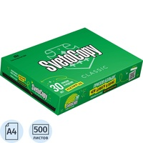 | Бумага офисная SvetoCopy Classic А4 80 г/кв.м марка С 146 CIE (500 листов) | 300 шт.
2  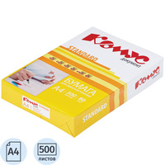 | Бумага офисная Комус Документ Standard А4 80 г/кв.м марка С 146 CIE (500 листов) | 300 шт.
3  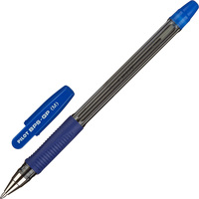 | Ручка шариковая неавтоматическая масляная Pilot BPS-GP-М синяя (толщина линии 0.27 мм) | 3 шт.
4  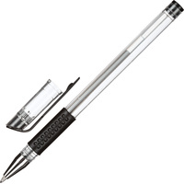 | Ручка гелевая неавтоматическая Выбор есть (Attache Economy) чёрная (толщина линии 0.5 мм) | 96 шт.
5  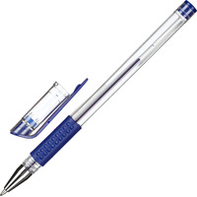 | Ручка гелевая неавтоматическая Выбор есть (Attache Economy) синяя (толщина линии 0.5 мм) | 48 шт.
6  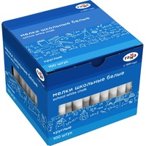 | Мел школьный белый Гамма круглый (100 штук в упаковке) | 2 наб.
7  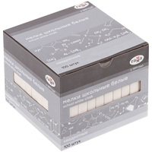 | Мел школьный белый Гамма (100 штук в упаковке) | 2 наб.
8  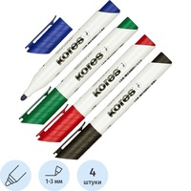 | Набор маркеров для белых досок Kores 20843 4 цвета (толщина линии 3 мм) круглый наконечник | 9 наб.
9  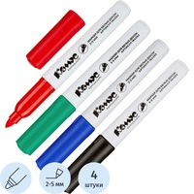 | Набор маркеров для белых досок Комус BY2304 4 цвета (толщина линии 2-5 мм) круглый наконечник | 12 наб.
10  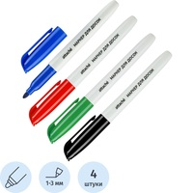 | Набор маркеров для белых досок Выбор есть (Attache Economy) 4 цвета круглый наконечник (толщина линии 1-3 мм) | 12 наб.
11  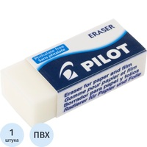 | Ластик Pilot ПВХ прямоугольный 42x19x12 мм | 72 шт.
12   | Корректирующая лента Выбор есть (Attache Economy) 5 мм x 5 м | 24 шт.
13  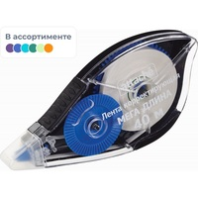 | Корректирующая лента Attache 5 мм x 40 м 850 | 10 шт.
14  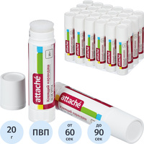 | Клей-карандаш Attache 20 г | 24 шт.
15  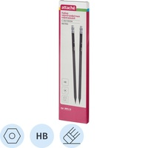 | Карандаш чернографитный HB с ластиком Attache (Attache Economy) заточенный шестигранный (6 штук в упаковке) | 24 уп.
16  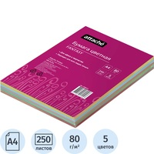 | Бумага цветная для печати Attache Fantasy 5 цветов интенсив (А4, 80 г/кв.м, 250 листов) | 20 шт.
17  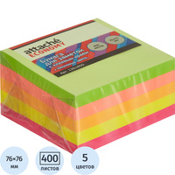 | Стикеры Выбор есть (Attache Economy) 76х76 мм неоновые 5 цветов (1 блок на 400 листов) | 10 шт.
18  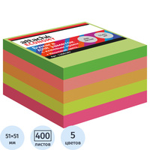 | Стикеры Attache (Attache Economy) 51x51 мм неоновые 5 цветов (1 блок на 400 листов) | 10 шт.
19   | Батарейка AAA мизинчиковая Duracell (40 штук в упаковке) | 5 уп.
20   | Батарейка AA пальчиковая Duracell (40 штук в упаковке) | 5 уп.
21  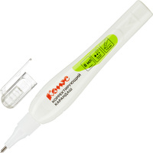 | Корректирующий карандаш Комус 8 мл (быстросохнущая основа) | 12 шт.
22  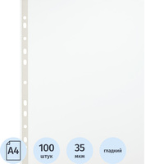 | Файл-вкладыш Выбор есть А4 35 мкм прозрачный гладкий 100 штук в упаковке | 20 уп.
23  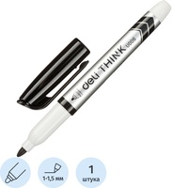 | Маркер для белых досок Deli Think чёрный (толщина линии 1-1.5 мм) круглый наконечник | 60 шт.
24  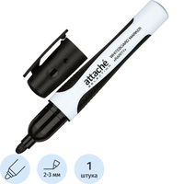 | Маркер для белых досок Attache Selection Rarity чёрный (толщина линии 2-3 мм) круглый наконечник | 240 шт.
25  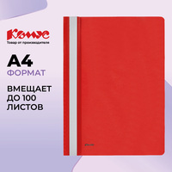 | Скоросшиватель пластиковый Комус А4 до 100 листов красный (толщина обложки 0.13/0.18 мм) | 25 шт.
26  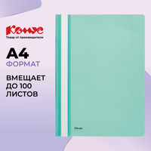 | Скоросшиватель пластиковый Комус А4 до 100 листов бирюзовый (толщина обложки 0.13/0.18 мм) | 25 шт.
27  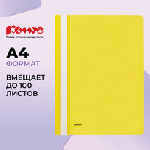 | Скоросшиватель пластиковый Комус А4 до 100 листов жёлтый (толщина обложки 0.13/0.18 мм) | 25 шт.
28  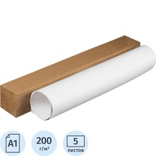 | Ватман бумага чертёжная Гознак А1 5 листов, размер 61x86 cм, 200 г/кв.м, белизна 128 | 2 уп.
29  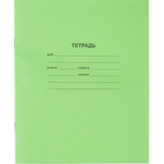 | Тетрадь школьная зелёная А5 18 листов в клетку с бумажной обложкой | 40 шт.
30  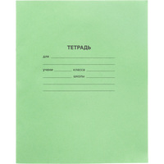 | Тетрадь школьная зелёная А5 12 листов в косую линейку с бумажной обложкой | 40 шт.
31  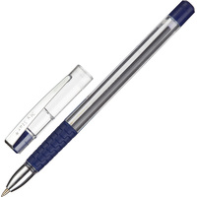 | Ручка шариковая неавтоматическая Комус My star синяя (толщина линии 0.5 мм) | 60 шт.

Общая стоимость товара (цена Договора) составляет ____________________________ руб. (условие об НДС).

Доставка товара по адресам, указанным в Договоре, погрузо-разгрузочные работы, спуск, подъем на этаж, размещение в местах хранения Заказчика, осуществляются силами и средствами Поставщика или им привлеченными силами.
Поставщик гарантирует пригодность товара к использованию на момент передачи заказчику.
Дата изготовления поставляемого товара должна быть не ранее не ранее 2026 года.

Заказчик | Поставщик
МОБУ «СОШ «Всеволожский ЦО»
От имени Заказчика:
Директор
_______________ О.А. Петров
М.П.
Приложение № 2
к Договору на поставку товара №
от «____»___________2026 года

Акт
приема-передачи товара

г. Всеволожск "___"________ ____ г.
______________________ (наименование или Ф.И.О.), именуем__ в дальнейшем "Поставщик", в лице ___________________ (должность, Ф.И.О.), действующ___ на основании __________________ (Устава, доверенности), с одной стороны и Муниципальное общеобразовательное бюджетное учреждение «Средняя общеобразовательная школа «Всеволожский центр образования» (МОБУ «СОШ «Всеволожский ЦО»), именуемое далее "Заказчик", в лице директора Петрова Олега Анатольевича, действующего на основании Устава, с другой стороны, совместно именуемые "Стороны", составили настоящий Акт о нижеследующем:

1. Во исполнение Договора поставки товара _____________ от "___"______ ____ г. N ___ Поставщик поставил, а Заказчик принял Товар, в следующих ассортименте и количестве:

N п/п | Наименование товара | Единица измерения | Количество (объем) товара | Цена за единицу товара, включая НДС (вариант: НДС не облагается), руб. | Вариант. НДС | Стоимость товара, включая НДС (вариант: НДС не облагается), руб.
1
2
 | Итого

2. Товар передан в соответствующем количестве и ассортименте. Качество товара соответствует требованиям Договора поставки товара.
3. Стороны взаимных претензий не имеют.

Вариант. При приемке Товара обнаружены недостатки:
3.1. По ассортименту: ___________________________________________.
3.2. По количеству: _____________________________________________.
3.3. По качеству: _______________________________________________.
3.4. ___________________________________________________________.

4. Настоящий Акт составлен в 2 (двух) экземплярах, имеющих равную юридическую силу, по одному для каждой Стороны.

Подписи Сторон
Заказчик | Поставщик
МОБУ «СОШ «Всеволожский ЦО»
От имени Заказчика:
Директор
_______________ О.А. Петров
М.П.

Заполняется в соответствии с информацией о системе налогообложения лица, с которым заключается контракт
Заполняется в соответствии с информацией о системе налогообложения лица, с которым заключается Договор

